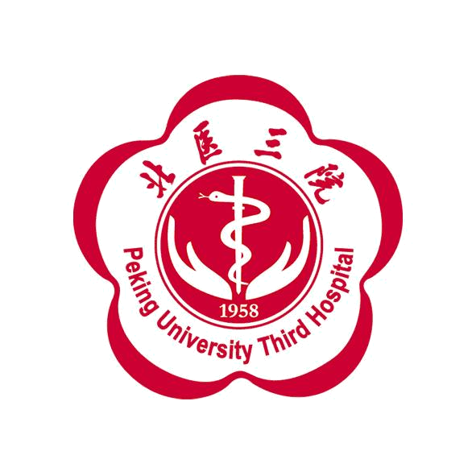

会议主要内容：
生殖内分泌基础理论和辅助生殖技术基本技能培训以及应用中的相关问题
2009年5月23日下午
1：30 -1：40 开幕式
1：40-2：00 二十一世纪生殖医学面临的机遇与挑战－上海交通大学王一飞教授
2：00-3：00 The best evidence about infertility treatment不孕症的最佳循证医学治疗方法
－《Human Reproduction Update》主编John Collins
3：00-3：40 Fertility preservation with oocyte vitrification 玻璃化冷冻卵子保存生育功能 －加拿大麦吉尔大学生殖医学中心Ri-cheng Chain
3：40-3：50 茶歇
3：50-4：30 高泌乳素血症的诊疗共识－北京大学第三医院陈贵安
4：30-5：10 女性卵巢功能衰退的表现以及激素替代的应用－北京协和医院林守清
5：10-5：40 功能性子宫出血的诊疗规范－北京大学第一医院杨欣
5：40-6：10 PGD技术现状和前景－北京大学第三医院－刘平
6：30 欢迎晚宴
2009年5月24日上午
8：20-9：00 不孕症治疗中促排卵方案的选择－中山大学附属第一医院周灿权
9：00-10：00 How to prepare manuscript for Human Reproduction Journals如何准备人类生殖系列的杂志文稿
《Human Reproduction Update》主编John Collins
10：00-10：30 How to prepare 'Letter to Editor' 如何准备给杂志编辑的信
加拿大麦吉尔大学生殖医学中心 Ri-cheng Chain
10：30-10：40 茶歇
10：40-11：20黄体支持的药理学基础－北京大学医学部药学院张桓
11：20-12：00黄体支持的临床应用－华中科技大学同济医院朱桂金
2009年5月24日下午
1：30-2：10宫腔镜对宫腔病变的识别和处理－首都医科大学复兴医院夏恩兰
2：10-2：50子宫内膜异位症治疗与助孕衔接－北京大学第三医院 马彩虹
2：50-3：30 卵母细胞质量的评估－海南医学院黄元华
3：30-3：40 茶歇
3：40-4：20恶性肿瘤患者助孕的可行性和风险探讨－大连妇产科医院邵小光
4：20-5：00 ART并发症治疗方略探讨－沈阳妇婴医院曲文玉
5：00-5：40不孕患者的遗传学咨询－首都医科大学妇产医院王树玉
5：40-6：20不孕症的诊断方法－北京协和医院何方方

8:00 卡拉OK大奖赛

2009年5月25日 上午
8：20-9：00 超声基本操作和应用要点以及超声诊断在助孕技术中的应用
－北京大学第三医院刘朝辉
9：00-9：40 不孕妇女子宫内膜的常见病理学改变－北京大学病理科刘从容
9：40-10：00 茶歇
10：00-10：40多囊卵巢综合征相关代谢疾病的诊治－泰国玛希隆大学Sawaek Weerakie
10：40-11：20 PCOS诊断治疗规范－北京大学第三医院乔杰
11：20-12：00 卵巢功能低下与卵巢早衰的诊断与治疗－北京大学第三医院陈新娜

1：30-2：10宫腔内人工授精临床标准化治疗规范－北京大学人民医院沈涣
2：10-2：50宫腔内人工授精实验室的建立以及工作流程－北京大学第三医院廉颖
2：50-3：30 体外受精-胚胎移植临床标准化治疗规范－北京大学第三医院王颖
3：30-4：00体外受精-胚胎移植的基本要求和技术－北京大学第三医院郑晓英

4：00 闭幕式

